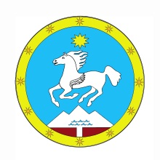
Российская Федерация Россия Федерациязы
Республика Алтай Алтай Республиканын
Улаганский район Улаган аймагындагы
сельская администрация jурт администрациязы
Чибилинского сельского Чибилу jурт jеезе
поселения 649740 Чибил уjурт
649740 с.Чибиля Набережная ороом,38
ул. Набережная,38 тел.22-5-64
тел.22-5-64

Расходы муниципальных служащих за 1 квартал 2016г.

Глава администрации – 150295,09
Специалист 1 разряда – 71577,84

Глава А.А.Бадыкина

